INSTRUCCIONES: Escribe la respuesta correcta a cada una de las preguntas.
- ¿Defina a la Criminalística y su respectiva referencia (bibliografía)?
R=Estudio de los indicios de un hecho criminal con el fin de determinar todos los datos posibles relativos a la víctima o a las circunstancias del crimen. Real academia española
- ¿Cuál es el Objetivo General de la Criminalística?
R=Investigar técnicamente y demostrar científicamente la existencia de un echo en particular
- ¿Cuál es el Objetivo Formal de la Criminalística?
R=Auxiliar con los resultados base análisis técnico-cientifico, metodología y tecnología.
- ¿Cuál es el Objetivo Material de la Criminalística?
R=El estudio de las evidencias materiales o indicios que se utilizan y que se producen.
- Dibujo papilar de la última falange de los dedos de las manos, dibujo que arroja la dactiloscopia.
R=Dactilograma
- Dibujo que se encuentra en la palma de la mano, dibujo que arroja la palmoscopía.
R=Quirograma
- Se basa en las características óseas, métricas y cromáticas, en personas mayores de 21 años, en once diferentes partes del cuerpo, lo creó Alfonso Bertillón.
R=Antropologia forence

- Camino o procedimiento general que se debe seguir para llegar a resultados verdaderos o útiles a la investigación científica.
R=metodo
- Ciencia que estudia las diferentes clases de dibujos papilares que aparecen en las yemas de los dedos de las manos.
R=Lofoscopia
- Estudia las diferentes clases de dibujos que aparecen en las plantas de los pies.
R=pelmatoscopia
- Estudia las diferentes clases de dibujos que aparecen en las palmas de las manos.
R=dactilosopia
- Primer disciplina precursora de la Criminalística
R=Dactiloscopia
- Procedimiento particular que se aplica en auxilio del método general de trabajo. Herramienta del método.
R=Tecnica
- Fija indicios, destaca detalles, ilustra dictámenes.
R=fotografía forense
- Identifique en la imagen los 3 Sistemas o Zonas Crestales.
R=marginal nuclear y vacilar
- ¿Qué es el Perito?
R=Experto en alguna materia
- ¿Qué es Dictamen?
R=informe del perito que será presentado en el juicio
- ¿Qué requiere el Dictamen o informe pericial para considerarse una prueba completa?
R=declaración del testigo
- Investigación que se lleva a cabo en el lugar o escenario donde se presume se cometió un crimen o delito.Emplea
R=Criminalistica de campo
- diferentes métodos y técnicas con el fin de observar, fijar ´, proteger y conservar el lugar de intervención.
R=delimitación del lugar de intervención
- Puede o no puede tener relación con el hecho. No se ha desahogado ante un órgano jurisdiccional.
R=indicio
- Ya tiene un vínculo con el hecho, permite reconstruirlo.
R=Elemento material probatorio
- Hasta que se presenta en la audiencia y se le da el valor como tal, se rige bajo los principios de inmediación y contradicción.
R=prueba
- Aplica ciertos conocimientos para el correcto examen de, valoración y presentación de los indicios bucodentales en interés de la justicia.
R=estomatología forense
- Rama de la criminalística que se encarga del estudio de las armas de fuego, de los fenómenos en el momento del disparo, de los casquillos percutidos, de los proyectiles disparados, de la trayectoria de estos últimos y de los efectos que producen.
R=Balistica forense
- Aplica métodos y técnicas en el estudio de las características dentales naturales y adquiridas, así como las huellas producidas por mordedura, con fines de identificación.
R=Odontologia forense
- Es la aplicación de los conocimientos médicos a la resolución de los problemas judiciales.
R=Medicina forense
- Registra los cambios neurofisiológicos del individuo ante una mentira.
R=poligrafia
- Qué es criminología, y que pregunta del decálogo criminalística contesta esta ciencia. .
R=ciencia que estudia el delito, sus causas, la manera de evitarlo y el modo de actuar de las personas que lo cometen y responde a la pregunta ¿Por qué?
- Trata de conocer los motivos que inducen a un sujeto a delinquir; los significados de la conducta delictiva para el individuo que la comete; la falta de temor ante el castigo y la ausencia a renunciar a las conductas criminales.
R=criminologia
- Define el estado de inimputabilidad por deficiencia en el desarrollo mental, retraso mental, enfermedad mental o trastornos psiquiátricos

- Se ocupa del examen de los grafismos con el fin de establecer la autenticidad de firmas o manuscritos. también nos permite identificar a su autor
R=grafología

- Se ocupa del examen de documentos para dictaminar sobre su autenticidad o las posibles alteraciones de que haya sido objeto.
R=documentoscopia
- Utiliza todos los métodos y técnicas de laboratorio para el estudio , análisis e identificación de los indicios y evidencias encontrados en el lugar de intervención.
R=Criminalistica de laboratorio.
- Aplica los principios, métodos y técnicas para localizar , excavar y registrar restos humanos enterrados, efectos personales, etc.
R=Arqueologia forense

- En qué consiste la metodología general
R=análisis y sintesis
- Divisiones de la metodología especial
R=método deductivo e inductivo
- Inducción y Deducción
R= inducción método que se utiliza para inferir de lo particular a lo general
Deducción método que se utiliza para inferir de lo general a lo particular
Pasos del método científico.
R=observación,hipótesis,experimentación,resultados,teoría.
- Mencione las preguntas del Heptálogo criminalístico, en el orden que marca la ciencia.
R=que? Como? Cuando? Donde? con que? Por que? Quien?
- De manera general explique cada uno de los 7 principios de la criminalística.
R=principios de uso, producción; intercambio; correspondencia ;reconstrucción, probabilidad y certesa
- Mencione (no explique), las fases que marca el acuerdo A 009/15 ene l procesamiento del lugar de intervención.
R=protección y preservación, observación e identificación de indicios, fijasion, recolección, empaque y embalaje traslado entrega y análisis.
- ¿Qué es el perito?
R= experto en determinada materia
- ¿En qué consiste la protección del lugar de intervención?
R=en la preservación de los indicios
- ¿Qué se debe tomar en cuenta para la identificación del elemento material probatorio /indicios?
R=relación,técnica y metodo
- ¿Cuáles son las principales técnicas de fijación?
R=planimetría forense,fotografía y video forense, descripción moldeada y escrita.
- ¿Técnica para levantar los siguientes elementos materiales probatorios o indicios: mancha de sangre seca, lago hemático, arma de fuego, arma blanca, pelo?
R=izopo;jeringa, y pincillas
- ¿Material o equipo que utiliza el perito para el levantamiento del elemento material probatorio o indicio y en qué condiciones debe estar?
R=bata cure bocas guantes y debe estar estrilizados
- ¿Qué características debe tener las etiquetas de un elemento material probatorio/indicio?

- R=tipo de indicio fecha hora numero de indicio folio y carpeta de intervercion

- ¿Qué recomendaciones tendría que realizar el perito para el traslado del elemento material probatorio o indicio?
R=se le tiene que dar acondicionamiento termico
- Identifique en la imagen los 3 Sistemas o Zonas Crestales.

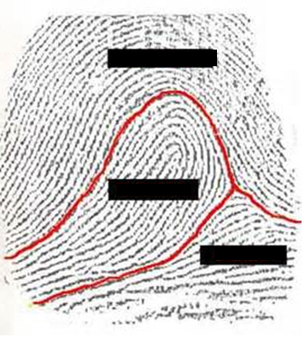 1)marginal 2)nuclear 3)basilar

51.- Resuelva el siguiente ejercicio, completando en los cuadros vacíos el nombre que le corresponde según el tipo fundamental y obteniendo la fórmula de ambas manos. (serie y sección)

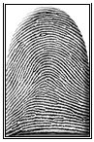 |  | 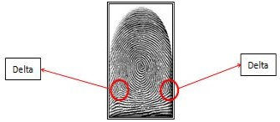 | 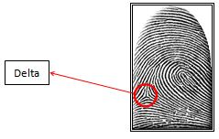 | 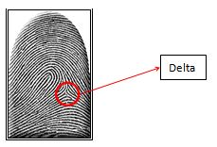

SERIE:__________________________

52.- Identificación de posiciones cadavéricas.(SOLO OBSERVE E IDENTIFIQUE ).

